Ciencias Sociales. Grado 2°. Guía 8.

Cuando la comunidad trabaja unida, se hace grande.

https://wccopre.s3.amazonaws.com/Derechos_Basicos_de_Aprendizaje_Sociales.pdf

.
DBA:
Analiza las actividades económicas de su entorno y el impacto de estas en la comunidad.

INDICADORES DE DESEMPEÑO:

Conceptual: Identifico los trabajos u oficios que las personas de la comunidad realizan para obtener su sustento y el de la familia.
Procedimental:
Diferencio las actividades económicas que realizan los adultos en el hogar y los beneficios que éstas traen para todos los integrantes de la familia.
Actitudinal: Coopero con el trabajo que realizan las personas de la comunidad.

ACTIVIDAD BÁSICA.

TRABAJO INDIVIDUAL.
- Imagino en qué me gustaría trabajar cuando sea grande.
- Realizo un dibujo utilizando mi creatividad, escribo las razones por las cuales me gustaría desempeñar la profesión o el oficio que elegí.

CUENTO PEDAGÓGICO.

TRABAJO FAMILIAR.

- Leo y analizo las siguientes Imágenes en compañía de una persona de mi familia.
Las actividades económicas son el conjunto de acciones que realiza el hombre para satisfacer las necesidades básicas y no básicas, mediante la producción, el intercambio y el consumo.

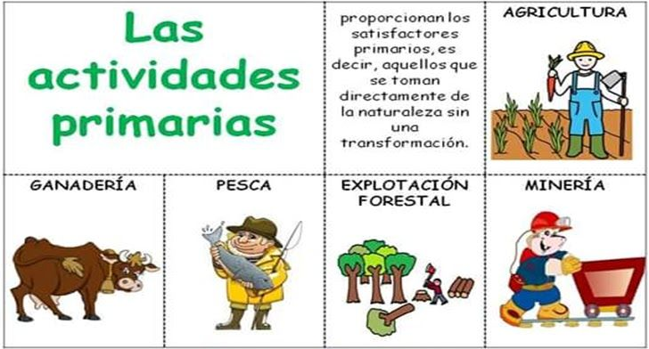

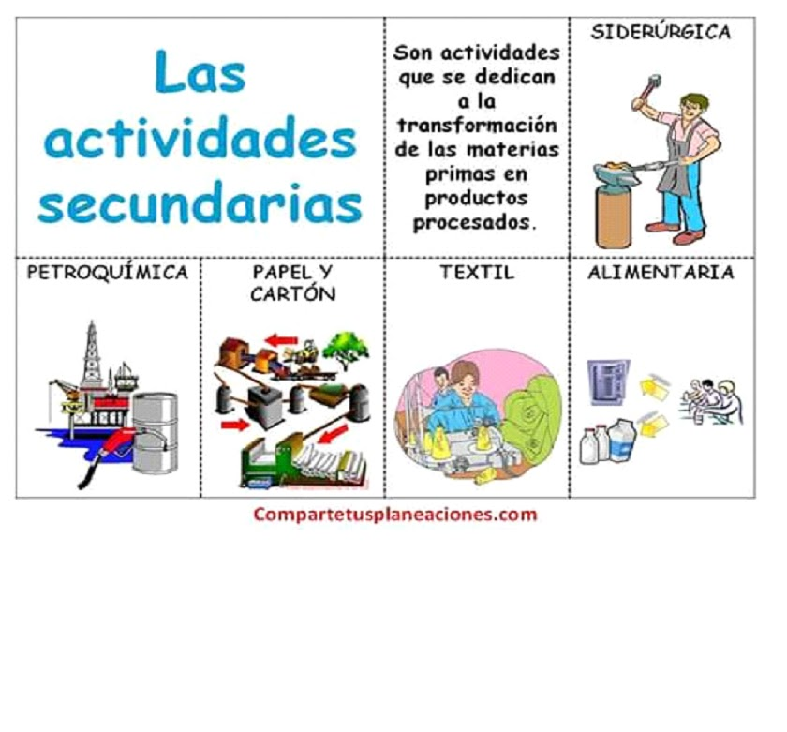
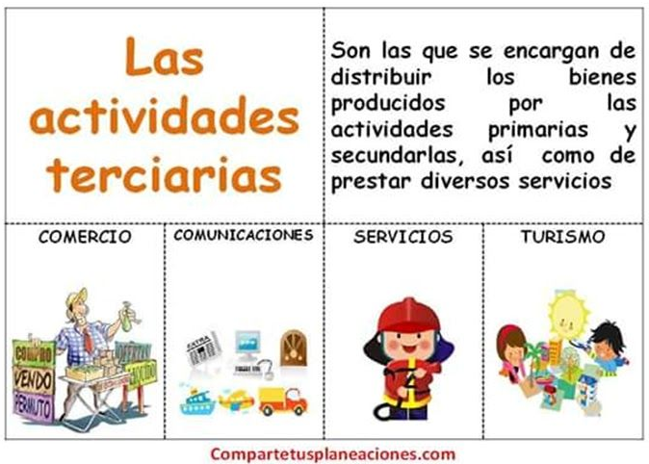

ACTIVIDAD PRÁCTICA.
TRABAJO INDIVIDUAL.
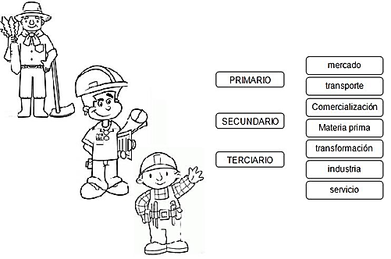
- Coloreo la siguiente imagen para recordar fácilmente la información anterior.
- Coloreo cada uno de los dibujos y escribo en cada recuadro de las imágenes de qué sector económico son:
SECTOR SECUNDARIO
SECTOR SECUNDARIO
SECTOR PRIMARIO

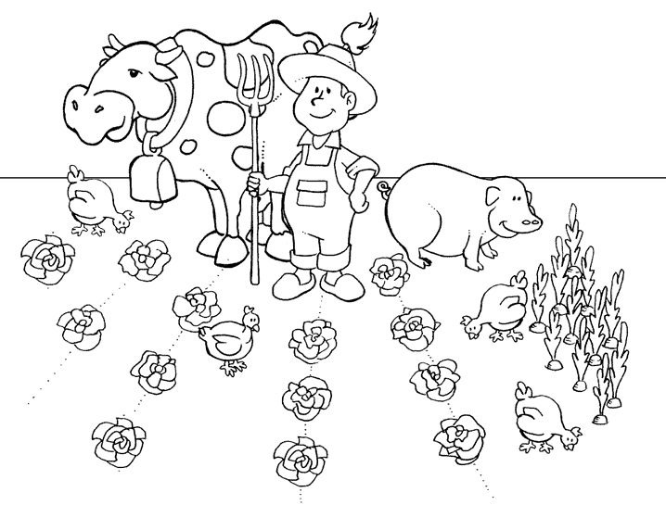
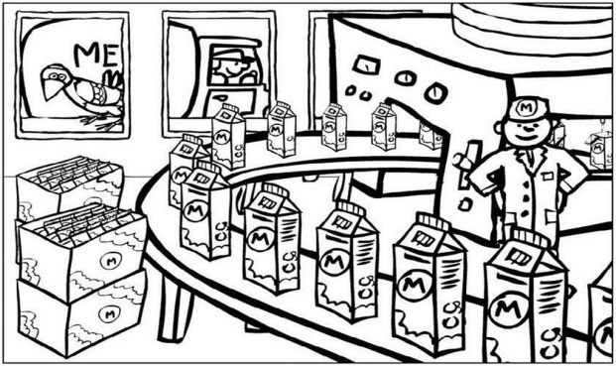

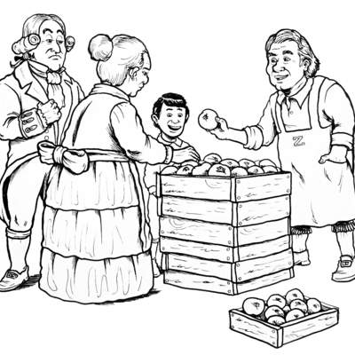
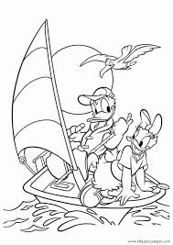
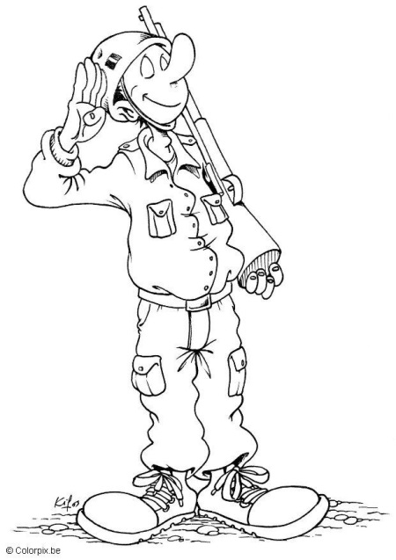

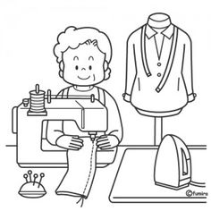
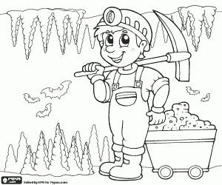

ACTIVIDAD DE APLICACIÓN.

TRABAJO FAMILIAR.

- Menciono y describo las actividades o trabajos que realizan los adultos de mi familia, diferencio si hacen parte del sector primario secundario o terciario y que ventajas y desventajas traen que desempeñen dichas labores.
FAMILIAR | TRABAJO/PROFESION | VENTAJAS | DESVENTAJAS
Mamá
Papá
Hermanos/hermanas
Abuelo
Abuela

- Comparto el trabajo con los integrantes de mi familia para que valoren mi progreso en el desarrollo de la guía.
REFERENCIAS

- http://cedidguillermocanoisaza.edu.co/Archivos_Pdf/DBA/DBA_C.Sociales.pdfhttp://cedidguillermocanoisaza.edu.co/Archivos_Pdf/DBA/DBA_C.Sociales.pdf
- https://www.conmishijos.com/assets/files/actividades/mediofisico_tiposcasas_4.pdf
- https://dietnica.wordpress.com/embera/
- https://www.cultura10.org/afrocolombiana/
- https://static.iris.net.co/sostenibilidad/upload/images/2016/11/11/36468_1.jpg
- https://www.pinterest.at/pin/125397170861478839/

